Приложение 1
к распоряжению
администрации
города Красноярска
от ____________ № _________

СВЕДЕНИЯ
о границах публичного сервитута

Местоположение границ  публичного сервитута | Красноярский край, городской округ город Красноярск,  Советский район
Система координат | МСК-167 (зона 4)
Метод определения координат | аналитический метод
Площадь земельного участка | 354 кв. м
Средняя квадратическая погрешность положения  характерной точки (Mt), м | 0,1
Обозначение характерных  точек границ | Координаты, м
Обозначение характерных  точек границ | Х | Y

1 | 2 | 3
1 | 639371.73 | 103095.94
2 | 639372.94 | 103102.04
3 | 639389.02 | 103101.22
4 | 639399.88 | 103100.50
5 | 639401.28 | 103102.41
6 | 639389.14 | 103103.22
7 | 639371.32 | 103104.13
8 | 639369.72 | 103096.10
1 | 639371.73 | 103095.94
9 | 639405.17 | 103100.15
10 | 639406.43 | 103102.06
11 | 639403.65 | 103102.25
12 | 639402.25 | 103100.34
9 | 639405.17 | 103100.15
13 | 639412.03 | 103101.69
14 | 639410.79 | 103099.77
15 | 639421.83 | 103099.04
16 | 639454.47 | 103110.81
17 | 639473.81 | 103118.25
18 | 639501.57 | 103127.93
19 | 639507.34 | 103132.19
20 | 639537.32 | 103138.23
21 | 639537.20 | 103147.35
22 | 639535.20 | 103147.32
23 | 639535.30 | 103139.87
24 | 639506.51 | 103134.06
25 | 639500.62 | 103129.72
26 | 639473.12 | 103120.13
27 | 639422.59 | 103100.99
13 | 639412.03 | 103101.69

Схема расположения местоположения границ
публичного сервитута

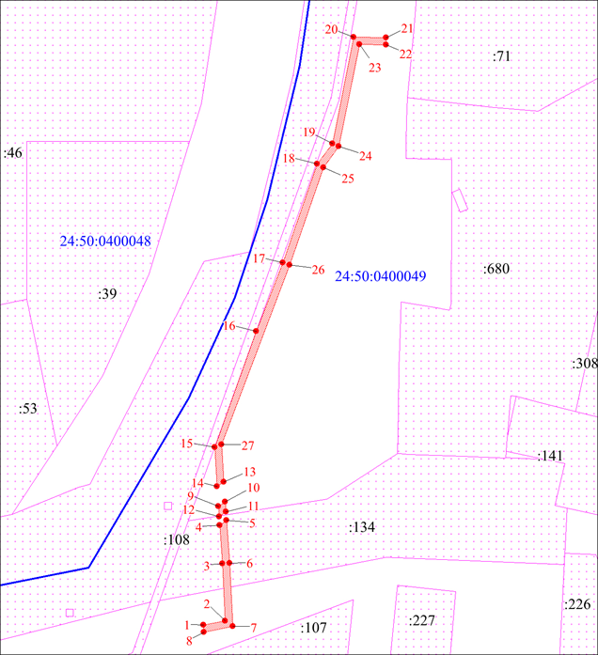
Масштаб 1:1000

Условные обозначения:
 | – проектные границы публичного сервитута;
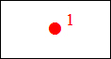 | – характерная точка границы публичного сервитута;
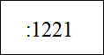 | – надписи кадастрового номера земельного участка, сведения  о котором содержатся в ЕГРН;
– существующая часть границы, имеющиеся в ЕГРН сведения
о которой достаточны для определения ее местоположения;
 | – обозначение кадастрового квартала;
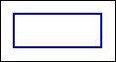 | – граница кадастрового квартала.

